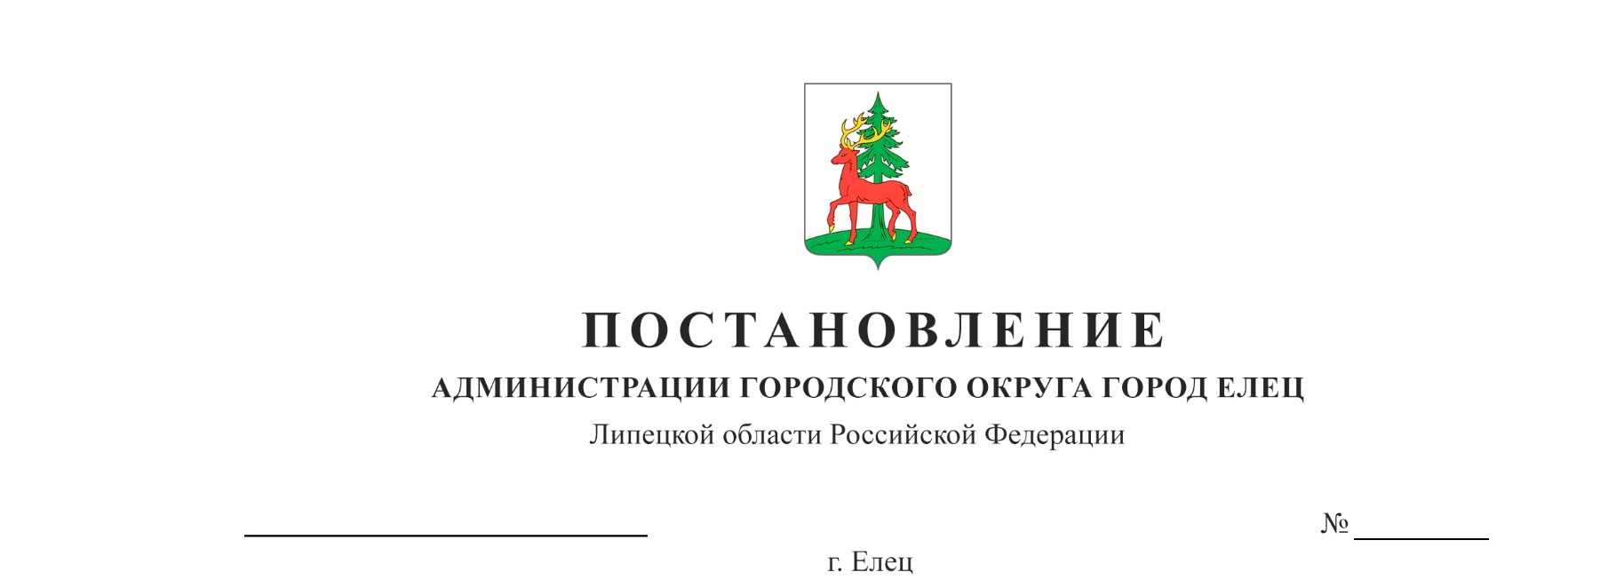
Проект

О внесении изменений в постановление администрации города Ельца от 06.05.2013 № 595 «Об утверждении правил проверки достоверности и полноты сведений о доходах, об имуществе и обязательствах имущественного характера, представляемых лицами, претендующими на замещение должностей руководителей муниципальных учреждений городского округа город Елец, и лицами, замещающими эти должности» (с изменениями от 29.04.2015 № 637, от 28.06.2019 № 1038, от 02.08.2022 № 1430, от
18.03.2024 № 376)

По результатам мониторинга правоприменения муниципальных правовых актов, в соответствии с постановлением Правительства РФ от 16.03.2026 № 272 «О внесении изменений в некоторые акты Правительства Российской Федерации», учитывая заключение прокуратуры города Ельца, руководствуясь Уставом городского округа город Елец, администрация городского округа город Елец

ПОСТАНОВЛЯЕТ:

1. Внести в постановление администрации города Ельца от 06.05.2013 № 595 «Об утверждении Правил проверки достоверности и полноты сведений о доходах, об имуществе и обязательствах имущественного характера, представляемых лицами, претендующими на замещение должностей руководителей муниципальных учреждений городского округа город Елец, и лицами, замещающими эти должности» (с изменениями от 29.04.2015 № 637, от 28.06.2019 № 1038, от 02.08.2022 № 1430, от 18.03.2024 № 376) следующие изменения:
в приложении «Правила проверки достоверности и полноты сведений о доходах, об имуществе и обязательствах имущественного характера, представляемых лицами, претендующими на замещение должностей руководителей муниципальных учреждений городского округа город Елец, и лицами, замещающими эти должности» к постановлению:
- в пункте 1 слова «сведений о своих доходах, об имуществе и обязательствах имущественного характера, а также о доходах, об имуществе и обязательствах имущественного характера своих супруга (супруги) и несовершеннолетних детей» заменить словами «сведений о доходах, об имуществе и обязательствах имущественного характера, предусмотренных Федеральным законом «О противодействии коррупции»;
- в подпункт «б» пункта 4 изложить в следующей редакции:
«б) работниками кадровых служб отраслевых органов администрации, комитетом по организации труда, муниципальной службе, кадровой работе и делопроизводству администрации по профилактике коррупционных и иных правонарушений либо должностными лицами кадровых служб указанных подразделений, ответственными за работу по профилактике коррупционных и иных правонарушений;».
2. Настоящее постановление вступает в силу со дня его официального опубликования.
3. Контроль за исполнением постановления возложить на управляющего делами администрации городского округа город Елец Савчук М.Н.

Глава городского округа город Елец В.П. Жабин

Н.Н. Матюхина, 3 04 16
Пояснительная записка
к проекту изменений в постановление администрации города Ельца
от 06.05.2013 № 595 «Об утверждении Правил проверки достоверности и полноты сведений о доходах, об имуществе и обязательствах имущественного характера, представляемых лицами, претендующими на замещение должностей руководителей муниципальных учреждений городского округа город Елец, и лицами, замещающими эти должности»
(с изменениями от 29.04.2015 № 637, от 28.06.2019 № 1038,
от 02.08.2022 № 1430, от 18.03.2024 № 376)

1. Проектом предлагается принять изменения в постановление администрации города Ельца от 06.05.2013 № 595 «Об утверждении Правил проверки достоверности и полноты сведений о доходах, об имуществе и обязательствах имущественного характера, представляемых лицами, претендующими на замещение должностей руководителей муниципальных учреждений городского округа город Елец, и лицами, замещающими эти должности» (с изменениями).
2. Проектом предлагается уточнить:
- какие сведения подлежат проверки и в соответствии с каким нормативным правовым актом;
- информация каких должностных лиц является основанием для проведения проверки.
3. Проект принимается по результатам мониторинга муниципальных правовых актов.
4. Разработчиком проекта является комитет по организации труда, муниципальной службе, кадровой работе и делопроизводству администрации городского округа город Елец.
5. Принятие проекта относится к компетенции администрации городского округа город Елец.
6. Принятие проекта не потребует внесения изменений, приостановления, признания утратившим силу и принятия новых нормативных правовых актов.
7. Средства из бюджета городского округа город Елец не потребуются.

Председатель комитета по организации труда,
муниципальной службе, кадровой работе и
делопроизводству администрации городского
округа город Елец Н.Н. Матюхина

